|  |
| --- |
| 长沙新锐设计有限公司 |
| 新锐官网主页设计文稿 |
| 第二版 |

|  |
| --- |
| 新锐设计团队  2019/6/1 |



长沙新锐设计责任有限有限公司官网设计文稿（第二稿）

设计图分两部分

官网整体尺寸：宽1920px整体色调为灰白，整体预览图如下

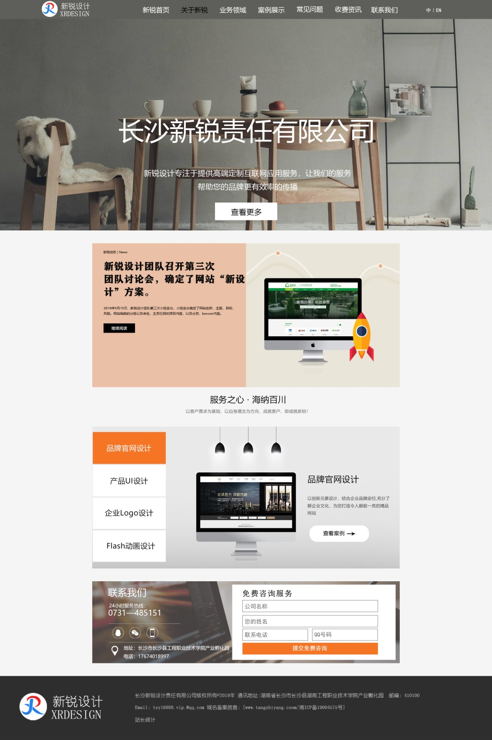

Banner区域

首先是banner，banner宽度1920px、高900px、铺满盒子

导航部分

如下图



盒子大小：1920px、80px；

背景颜色：#5e5f5a 透明度80%

**Logo部分**：图片大小、宽：190px、高70px；左内边距160px；

文字：微软雅黑 26px #FFF；文字间距50px、垂直居中对齐

新锐首页：左内边距550px；

中英文转换：居中对齐，右内边距200px 黑体 20px #FFF

响应效果：字体颜色#000，有色块显示，颜色#CCC 色块宽度：120px

中间的字保留，换新benner可能去除所以暂不写入此文档

具体区域看下图



热点动态区域

总区域:宽1200px；高550px;上内边距50px居中对齐，分两块做。

整体图如下



左框 宽600px；高550px;填充颜色# eac0a7

文字

新锐动态：左内边距50px、上内边距30px、微软雅黑 12px、#000

标题字：左内边距50px、上内边距70px、方正粗黑宋简体、36px行高50px、#000 加粗

内容简介：左内边距50px、上内边距250px、微软雅黑12px、#000

继续阅读框

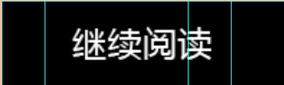

宽：120px、高：40px、色块加超链接、文字水平垂直居中对齐

文本12px微软雅黑 #000；

右侧图片展示区

宽600px；高550

产品案例区域

产品案例总区域:宽1200px，高：710px；

如下图

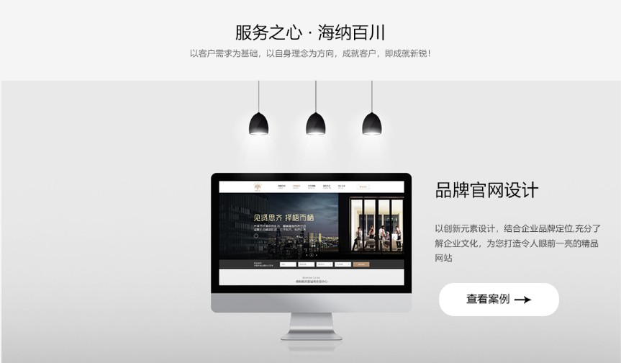

栏目一级标题文字即：“服务之心·海纳百川”

字体：微软雅黑，32px；颜色代码#000上内边距：50px，且居中对齐。

栏目二级标题文字即：“以客户需求为基础，以自身理念为方向，成就客户，即成就新锐！”字体：微软雅黑，16px，颜色代码#686868距离一级标题文字距离20px；且与背景居中对齐

栏目背景图片：宽：1200px，高：550px，上内边距160px；

**服务导航**

如下图

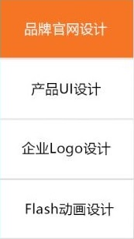

栏目采用4个色块组成，单个矩形宽：300px，高：120px，左内边距：5px，上内边距：180px字体：微软雅黑 28px字体颜色(未有鼠标响应)#000；(有鼠标响应)#FFF;（响应区域与色块长宽位置一致）且背景颜色转换为：#f67524 背景图片切换

成其他图片，位置与边距一致。

栏目（色块）导航

下面色块栏目距离上面色块距离：10px；

背景图片上文字（该项目已列入图片）

栏目名字，如“品牌官网设计”字体：微软雅黑48px；#000；左内边距：1300px；上内边距500px；

详细内容，“以创新···字体：微软雅黑 24px；# 464646；左内边距：1300px；上内边距：650px；

查看案列按钮

位置：上内边距：820px、左内边距：1300px、宽度：350px、高度90px、

按钮中间文字，居中对齐，微软雅黑，30px，#000；

联系我们栏目区域

如下图

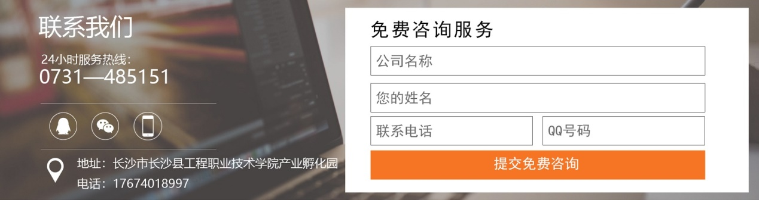

背景图：位于整张图，上内边距50px；宽：1200px；高：320px；

~~联系我们四字：上内边距40px、左内边距100px、微软雅黑、60px；#FFF~~

~~24小时服务~~~：上内边距130px、左内边距100px、微软雅黑30px、#FFF~~

~~0731-4851511：上内边距170px、左内边距100px、微软雅黑、48px、#FFF~~

~~上实线：上内边距260px、左内边距100px、粗细：1px、长度：450px、~~

~~qq图标：上内边距280px、左内边距100px、宽：80px，高：80px~~

~~微信图标：上内边距280px、左内边距230px、宽：80px，高：80px~~

~~手机图标：上内边距280px、左内边360px、宽：80px，高：80px~~

~~下实线：上内边距380px、左内边距100px、粗细：1px、长度：450px、~~

~~导航图标：上内边距400px、左内边距100px、宽：42px、高62px、~~

~~地址：上内边距400px、左内边距200px、微软雅黑，大小30px #FFF、~~

~~电话：上内边距450px、左内边距200px、微软雅黑、大小30px、#FFF。~~

免费咨询服务框色块：上内边距10px、左内边距550px、宽：640px、高：300px 透明度90% #FFF。

免费咨询服务文字：上内边距30px、左内边距940px、黑体、大小48px、#FFF

文本框1：上内边距80px、左内边距590px、线框粗细：1px、# 434343线框长度530px、线框高度45px 文字距离文本框左边框线5px，黑体 22px #6a6a6a。(以下同)

文本框2：上内边距15px、左内边距590px、线框粗细：1px、# 434343线框长度530px、线框高度45px

文本框3（左）上内边距15px、左内边距590px、线框粗细：1px、# 434343线框长度260px、

线框高度45px

文本框4（右）上内边距15px、左内边距10px、线框粗细：1px、# 434343线框长度260px、

线框高度45px

提交免费咨询色块：左内边距590px上内边距15px、长度530px高度45px 填充颜色：# f67524

提交免费咨询文本:黑体 #FFF 24px文本相对于色块垂直水平居中对齐

Footer部分区域



背景：上内边距60px、颜色#2e2e2e宽度：1920px、高度：250px、

Logo图标：上内边距65px、左内边距：70px、宽度：320px、高度110px、

长沙新锐~~~上内边距65px，左内边距530px、幼圆，大小20px、#FFF行高48px

文件命名规则

创建五个文件夹分别是

Index、css、js、images、tab文件夹

ID以及CLASS命名规则

采用驼峰命名法

如nav_banner.1

具体项目如下：

Banner区域：benner

导航区域：navigation可简写nav

热点动态区域：hotspotarea 可简写hot

产品案例区域：products

联系我们区域：coutactdetails可简写成coutal

尾部区域：foot。

具体内容根据文件类型来编写

如图片：可写成banner_photo.1

文本：banner_txt.1

完！